|  |
| --- |
| T.C. MANİSA VALİLİĞİ İl Nüfus ve Vatandaşlık Müdürlüğü |



**BASIN DUYURUSU**

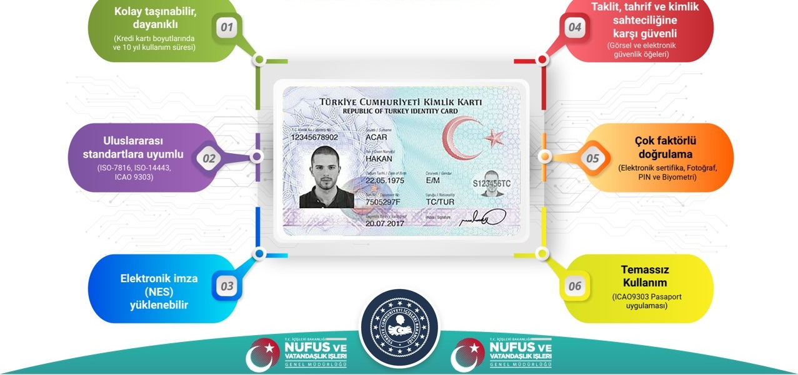

2017 yılından itibarin ülkemiz genelinde Türkiye Cumhuriyeti Kimlik Kartının vatandaşlarımıza verilmesine başlanmış ve şu ana kadar İlimizde %88 seviyelerine ulaşmıştır.

T.C. Kimlik Kartının, kolay taşınılabilir olması, uluslararası standartlara uyumlu olması, elektronik imza yüklenebilmesi, gelişmiş güvenlik öğlelerini içermesi nedeniyle üstün güvenlik özelliğinin olması, temassız kullanım özelliği ile vatandaşlarımızın yaşanını kolaylaştırmak, daha hızlı hizmet almalarını sağlanması amaçlanmıştır.

İlçe Nüfus Müdürlüklerimizce doğum, değiştirme, kayıp, yeniden kayıt ve vatandaşlığın kazanılması gibi nedenlerle kimlik kartı başvurusu alınmakla birlikte Türkiye Cumhuriyeti vatandaşı olan herkesin nüfus cüzdanını değiştirerek T.C. Kimlik Kartı alması zorunlu kılındığından İlimiz genelindeki tüm kamu kurum ve kuruluşlarında vatandaşlarımıza sunulan hizmetlerde herhangi bir aksaklığa meydan vermeksizin eski nüfus cüzdanına sahip vatandaşlarımıza T.C. Kimlik Kartı başvurusu yapmaları hususunda gerekli bilgilendirmenin yapılması önem arz etmektedir.  
  
 Kamuoyuna saygı ile duyurulur.

Manisa İl Nüfus ve Vatandaşlık Müdürlüğü